09.03.2022-ғы № 21-09/373 дз шығыс хаты
09.03.2022-ғы № 907//21-09/373дз кіріс хаты
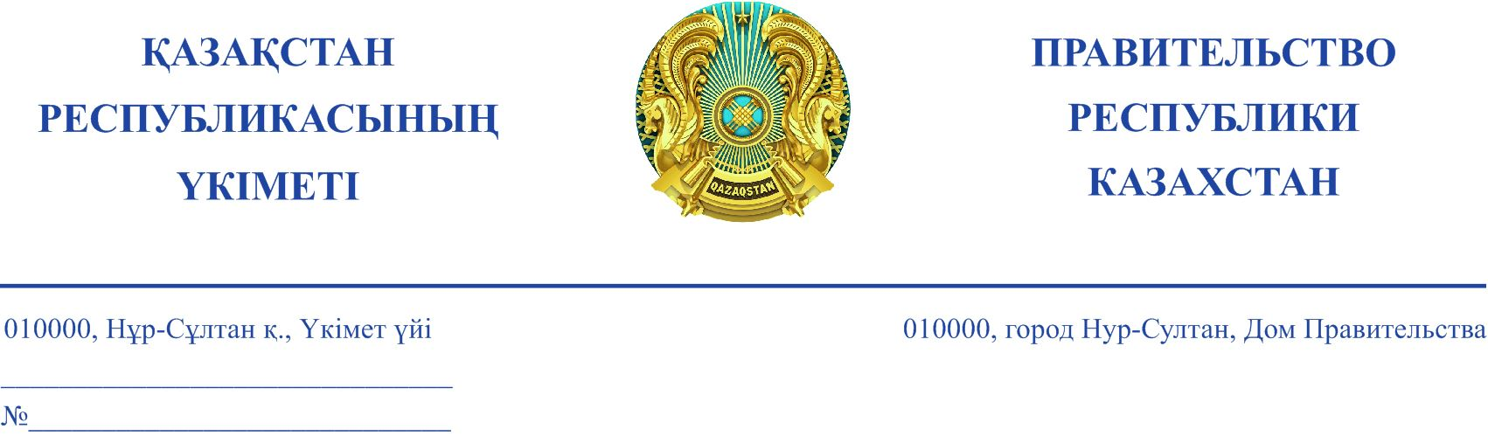
Қазақстан Республикасы
Парламенті Сенатының
депутаттарына
(тізім бойынша)
2022 жылғы 27 қаңтардағы
№ 16-13-61 Д/С хатқа

Құрметті депутаттар!

Сіздердің еңбек қауіпсіздігі және жұмыскерлердің еңбек құқықтарын қорғау мәселелері жөніндегі депутаттық сауалыңызды қарап, Үкімет қауіпсіз еңбек жағдайларын жасау, олардың құқықтарын қорғау, еңбекті қорғау мәселелеріне ерекше назар аударатынын хабарлайды.
Еңбек қатынастары саласын, еңбек қауіпсіздігін қамтамасыз ету және еңбекті қорғау мәселелерін реттеу мақсатында соңғы жылдары бірқатар нормативтік құқықтық актілер қайта қаралған болатын.
2020 жылы Еңбек кодексі жұмыс берушінің міндетіне кіретін үздіксіз басқару процесі ретінде еңбекті қорғауды басқару және кәсіптік тәуекелді бағалау жүйесін енгізу жөніндегі нормалармен толықтырылып, еңбек қауіпсіздігін қамтамасыз ету жөніндегі 2025 жылға дейінгі іс-қимыл жоспары бекітілді.
Сонымен қатар, ағымдағы жылғы қаңтарда Әлеуметтік әріптeстік пен әлеуметтік және еңбек қатынастарын реттеу жөніндегі республикалық үшжақты комиссияның отырысында Қазақстан Республикасында 2030 жылға дейінгі қауіпсіз еңбек Тұжырымдамасы мақұлданды.
Депутаттық сауалдарыңызда көрсетілген барлық мәселелер бойынша Еңбек және халықты әлеуметтік министрлігінде Парламент Сенатының депутаттарын шақыра отырып, еңбек қатынастары саласын, еңбек қауіпсіздігін қамтамасыз ету және еңбекті қорғау мәселелерін реттеу бойынша кеңес өткізіледі.
Қабылданып жатқан шаралар туралы толығырақ ақпарат қосымшаға сәйкес ұсынылады.
Қосымша: 6 парақта.

Қазақстан Республикасының
Премьер-Министрі Ә. Смайылов

орын: Т.Ж. Манкешова
тел.: 74-53-32

